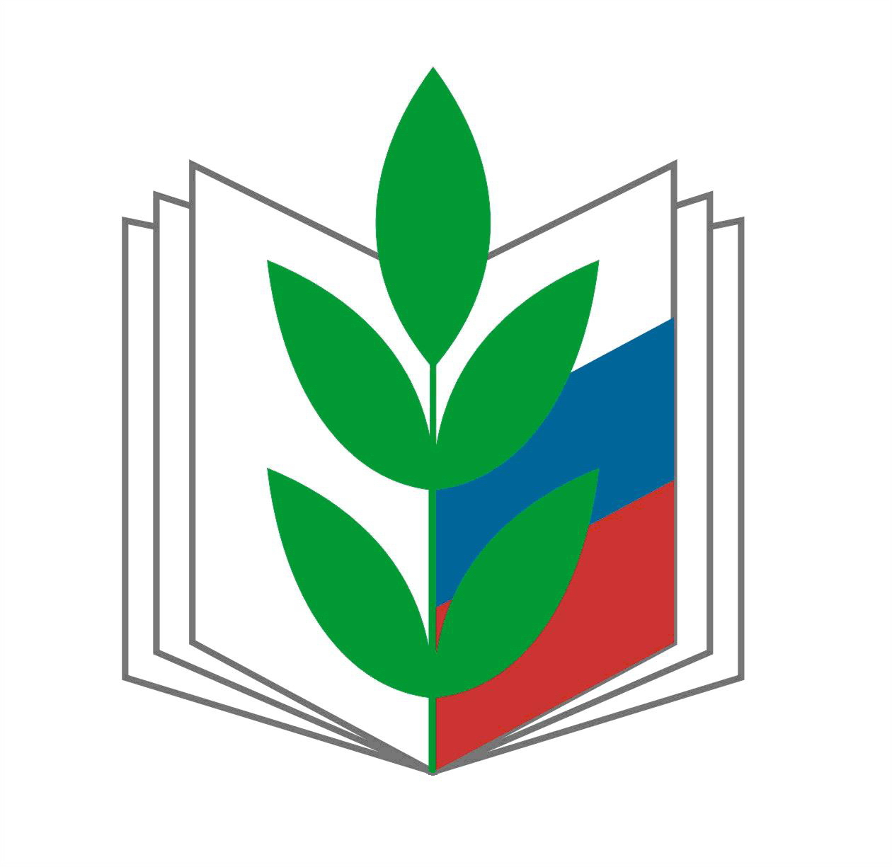
Волгоградская областная организация Профсоюза
работников народного образования и науки РФ

Информационный листок. Выпуск № 40 2020 год

Какие изменения в Правила внутреннего трудового распорядка необходимо внести в связи с допуском лиц, обучающихся по образовательным программам высшего образования, к занятию педагогической деятельностью по общеобразовательным программам?

Федеральным законом от 8 июня 2020 № 165-ФЗ «О внесении изменений в статьи 46 и 108 Федерального закона «Об образовании в Российской Федерации» были внесены изменения в статьи 46 и 108 Федерального закона «Об образовании в Российской Федерации», а 18 сентября 2020 года приказом Министерства Просвещения Российской Федерации № 508 утвержден Порядок допуска лиц, обучающихся по образовательным программам высшего образования, к занятию педагогическом деятельностью по общеобразовательным программам.
В связи с принятием указанных выше закона и Порядка допуска лиц, обучающихся образовательным программам высшего образования, к занятию педагогическом деятельностью по общеобразовательным программам, необходимо внести соответствующие дополнения в Правила внутреннего трудового распорядка (для школы и учреждения дополнительного образования).
При использовании образовательной организацией макета ПВТР, разработанного обкомом Профсоюза для школы, предлагается следующий вариант дополнения:
Пункт 2.1.6 раздела II «Порядок приема, перевода и увольнения работников» дополнить абзацами следующего содержания: «К занятию педагогической деятельностью по основным общеобразовательным программам допускаются лица, обучающиеся по образовательным программам высшего образования по специальностям и направлениям подготовки «Образование и педагогические науки» и успешно прошедшие промежуточную аттестацию не менее чем за три года обучения.
Порядок допуск указанных выше лиц к занятию педагогической деятельностью установлен Министерством Просвещения Российской Федерации по согласованию с Министерством науки и высшего образования Российской Федерации и Министерством труда и социальной защиты Российской Федерации».

Ваши вопросы продолжат данную серию информационных материалов для членов Профсоюза.

Юристы обкома Профсоюза
8-8442-38-35-95, 38-97-62
obkom@ed-prof.ru

